***Tableau de bord de SUIVI***

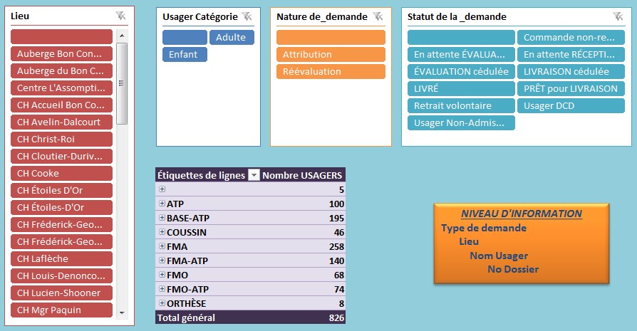

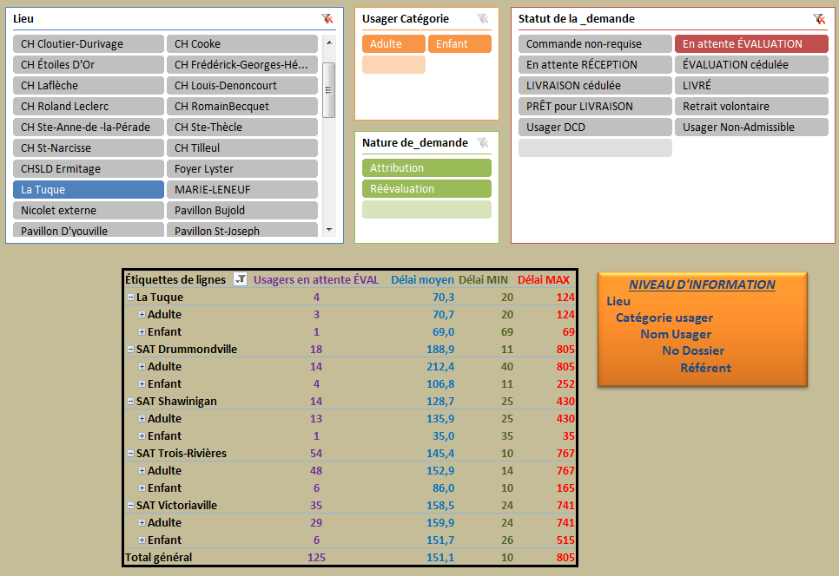

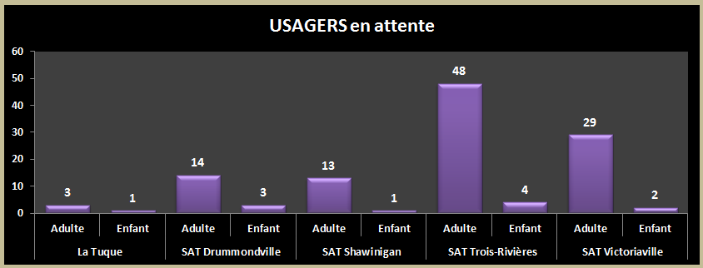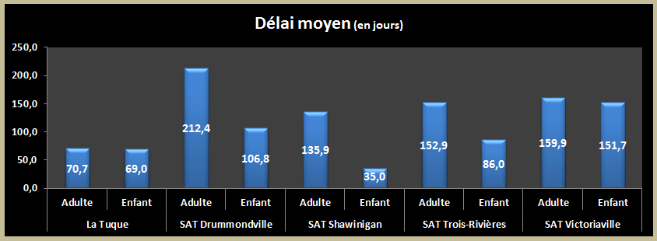

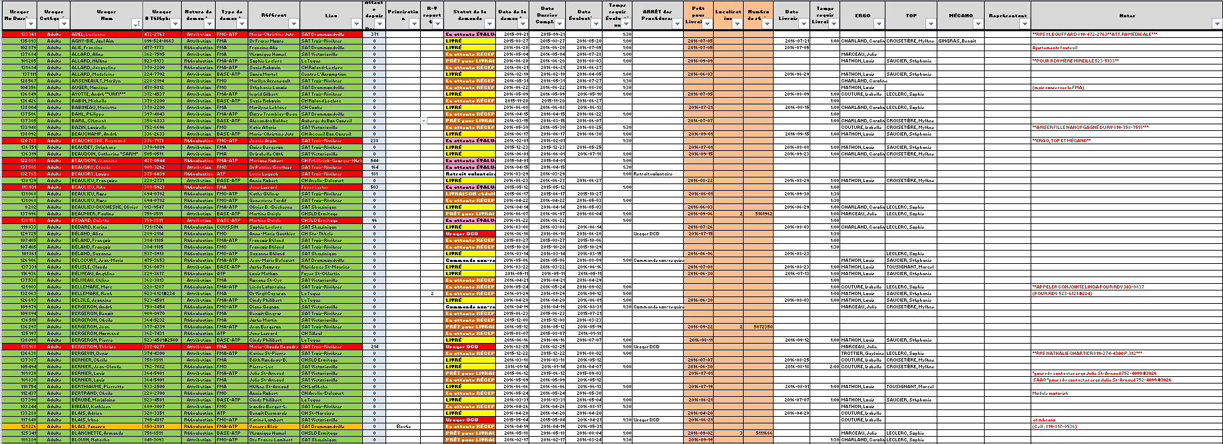

**ANDON**

**KANBAN**

**PRODUCTION**



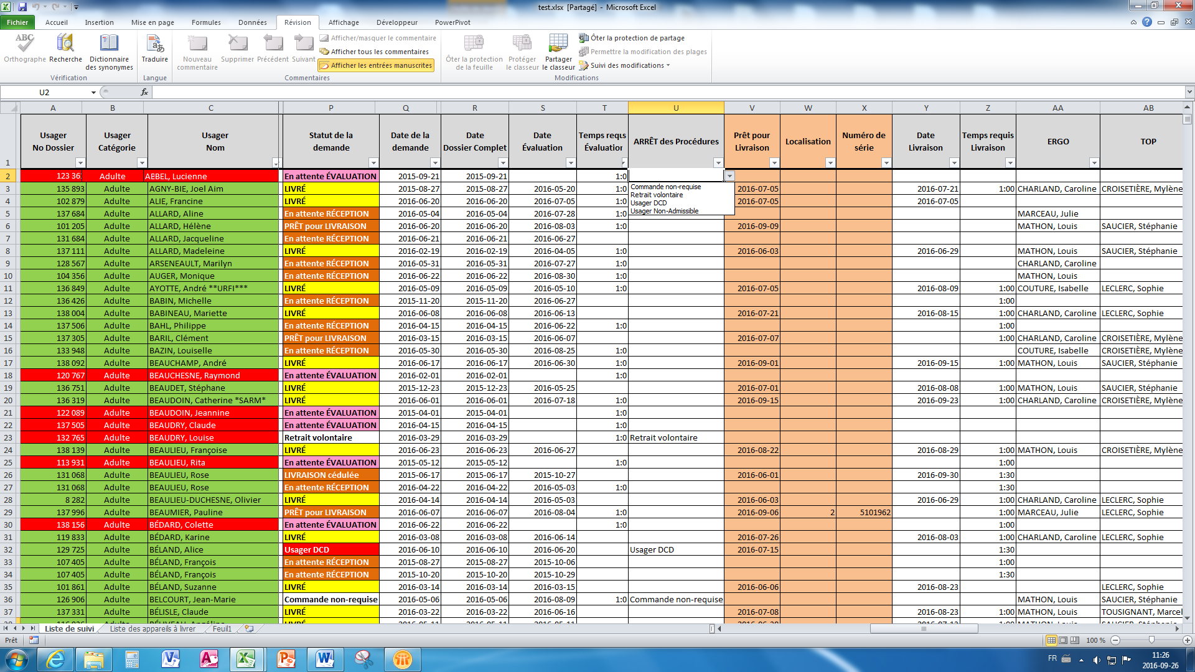



**LÉGENDE**

**Menu déroulant *(STANDARDISATION DE LA SAISIE)***

**Champ automatisé avec couleur *(POKA YOKE / 5S)***

**Champ Date conditionnelle *(POKA YOKE)***